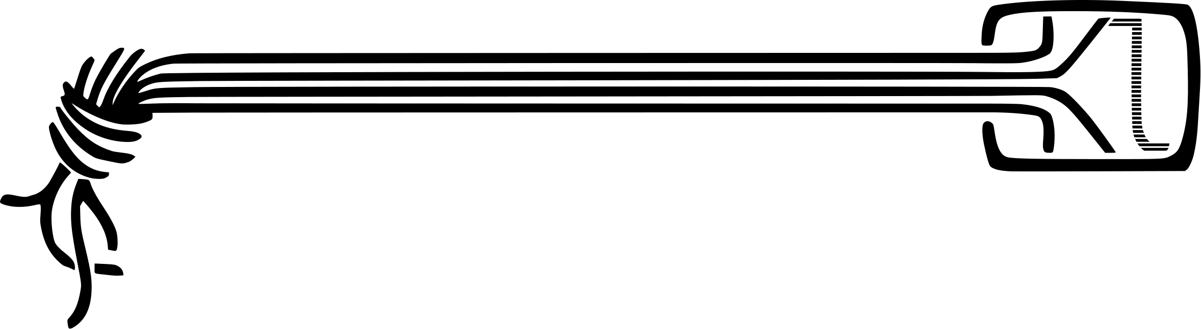
Getränkepreise
Wasser | 1,00 €
Bier 0,33 | 1,50 €
Bier 0,5 | 2,00 €
Spezi | 1,50 €
Club-Mate | 2,00 €
Flora Power Mate | 2,00 €
Fritz Kola / Limo | 1,50 €
Wasser | 1,00 €
Bulmers | 3,00 €

